НАЦІОНАЛЬНИЙ ТЕХНІЧНИЙ УНІВЕРСИТЕТ УКРАЇНИ
«КИЇВСЬКИЙ ПОЛІТЕХНІЧНИЙ ІНСТИТУТ
імені ІГОРЯ СІКОРСЬКОГО»
Інститут прикладного системного аналізу
Кафедра системного проектування

До захисту допущено:
Завідувач кафедри
________ А.І.Петренко «___»_____________20__ р.

Дипломна робота
на здобуття ступеня бакалавра
за освітньо-професійною програмою «Інтелектуальні сервіс-орієнтовані розподілені обчислювання»
спеціальності 122 «Комп'ютерні науки»
на тему: «Застосування нейронних мереж в регресивному тестуванні програмного забезпечення»

Виконав:
студент IV курсу, групи ДА-71
Михайловин Роман Геннадійович __________
Керівник:
к.т.н., доц.
Булах Богдан Вікторович __________
Рецензент:
к.т.н., доц.
Недашківська Н. І.
__________

Засвідчую, що у цій дипломній роботі немає запозичень з праць інших авторів без відповідних посилань.
Студент _____________

Київ – 2021 року
Національний технічний університет України
«Київський політехнічний інститут імені Ігоря Сікорського»
Інститут прикладного системного аналізу
Кафедра системного проектування
Рівень вищої освіти – перший (бакалаврський)
Спеціальність – 122 «Комп'ютерні науки»
Освітньо-професійна програма «Інтелектуальні сервіс-орієнтовані розподілені обчислювання»

ЗАТВЕРДЖУЮ
Завідувач кафедри
_______ А.І.Петренко
«___»_____________20__ р.

ЗАВДАННЯ
на дипломну роботу студенту
Михайловину Роману Геннадійовичу
1. Тема роботи «Застосування нейронних мереж в регресивному тестуванні програмного забезпечення», керівник роботи Булах Богдан Вікторович, к.т.н., доцент, затверджені наказом по університету від «___»_________ 20__ р. №_____
2. Термін подання студентом роботи
3. Вихідні дані до роботи: набір тест-кейсів необхідних до перевірки
4. Зміст роботи: перевірка ефективності використання нейронних мереж для регресивного тестування
5. Перелік ілюстративного матеріалу (із зазначенням плакатів, презентацій тощо)
Презентація до роботи.

6. Консультанти розділів роботи
Розділ | Прізвище, ініціали та посада  консультанта | Підпис, дата
Розділ | Прізвище, ініціали та посада  консультанта | завдання  видав | завдання  прийняв
Економічний | Доцент Рощина Н.В.
7. Дата видачі завдання
Календарний план
№ з/п | Назва етапів виконання  дипломної роботи | Термін виконання  етапів роботи | Примітка
1 | Огляд інформації за темою | 01.03.2021
2 | Збір інформації | 01.04.2021
3 | Оформлення першого розділу | 15.05.2021
4 | Розробка програмного продукту | 23.05.2021
5 | Оформлення другого розділу | 03.06.2021
6 | Оформлення третього розділу | 05.06.2021
7 | Підготовка презентації | 07.06.2021

Студент Михайловин Роман Геннадійович

Керівник Булах Богдан Вікторович

Список скорочень
ПЗ – програмне забезпечення
ШІ – штучний інтелект
НМ – нейронна мережа
ШНМ – штучна нейронна мережа
ПП – програмний продукт

Зміст
Перелік скорочень
Вступ……………………………………………………………………………7
- Аналіз предметної області……………………………………………………..9
  - Регресивне тестування...…………………………………………………...9
    - Завдання регресивного тестування………………………………….9
    - Стадії регресивного тестування…………………………………….11
    - Ручне тестування…………………………………………………….12
    - Автоматизація тестування…………………………………………..13
    - Методи оптимізації регресивного тестування……………………..14
  - Машинне навчання………………………………………………………...16
    - Нейронні мережі……………………………………………………..17
    - Типи нейронних мереж……………………………………………...20
    - Навчання мережі……………………………………………………..24
  - Статистичні дані……………………………………………………………34
  - Прогнози…………………………………………………………………….35
  - Висновок до розділу………………………………………………………..35
- Програмна реалізація…………………………………………………………...37
  - Опис задачі…………………………………………………………………..41
  - Результати навчання………………………………………………………...42
  - Висновки до розділу………………………………………………………...51
- Функціонально-вартісний аналіз……………………………………………….52
  - Постановка задачі проекту………………………………………………….52
  - Обґрунтування функцій та параметрів продукту………………………….52
  - Обґгрунтування системи параметрів ПП…………………………………..55
  - Аналіз експертного оцінювання параметрів……………………………….57
  - Аналіз рівня якості реалізації функцій……………………………………..59
  - Економічний аналіз розробки ПП…………………………………………..60
  - Вибір кращого варіанту……………………………………………………..63
  - Висновки до розділу…………………………………………………………63
- Висновки до роботи……………………………..……………………………….64
Список використаної літератури………………..………………………………66

Вступ
Розробка програмного забезпечення - складний і трудомісткий процес, в ході якого неодмінно виникають помилки. Частина з них так і не будуть виявлені, поки програмний продукт не потрапить до кінцевого користувача. Для того щоб скоротити число прихованих проблем, застосовуються різні методи тестування ПЗ.
Важливою частиною тестування програмного продукту є - регресивне тестування.
Регресивне тестування— збірна назва для різних способів тестування ПЗ, що мають на меті виявлення помилок у вже протестованих ділянках коду. Помилки, що виникають при внесенні змін до програми називають регресивними.
Одна з головних проблем супроводу програм полягає в тому, що виправляючи одну помилку, є великий шанс (20-50%) спричинити появу нової. Подібний процес можна охарактеризувати словами «два кроки вперед, один крок назад».
У чому причина такої статистики? Незважаючи на те, що дефект виявлено як відмову в певній частині коду, насправді його причина часто має корені в усій системі, зазвичай, неочевидні. Спроби виправити його мінімальними зусиллями призведе до виправлення локальної помилки, але через нечітку структуру та/або погану документацію, віддалені наслідки та причини появи цього дефекту залишаться непоміченими. Іншою причниною служить те, що виправлення помилок лягає на плечі молодших програмістів або стажувальників, а не автора програми.
Внаслідок появи нових помилок підтримка програми вимагає значно більше уваги та налагодження на кожен оператор, ніж у будь-якому іншому виді програмування. Теоретично, після кожного виправлення потрібно провести повний набір контрольних тестів, за допомогою яких система перевірялася раніше, щоб переконатися, що вона не зазнала непомітних ушкоджень. На практиці наближення такого зворотного (регресивного) тестування до цього теоретичного ідеалу є дуже коштовним.
В умовах, коли нові версії програмного забезпечення з'являються одна швидше іншої, вимагаючи скорочення часу виходу на ринок і підвищення якості, автоматизація регресійного тестування є логічним і ефективним кроком.
Одним з варіантів автоматизації є використання нейронних мереж.
Добре навчена нейронн мережа здатна передбачати результат по набору вхідних значень. Разом з цим додатково вона вирішує завдання класифікації, якщо заздалегідь задані класи у вхідній множині, або завдання кластеризації, тобто виявлення класів в множині.

1.Аналіз предметної області

1.1 Регресивне тестування

Регресивне тестування (Regression testing) - перевірка функціональності ПЗ, виконується після внесення змін на фазі системного тестування або супроводу продукту. Даний вид тестів потрібен щоб переконатися, що після чергового релізу, зміни не порушили роботу решти функціональності додатку. Регресивне тестування можна виконувати вручну або за допомогою засобів для автоматизації тестування.

1.1.1 Завдання регресивного тестування

Основне завдання регресивного тестування - перевірка того, що виправлення помилки не торкнулося існуючої функціональності. Через часте виконання одних і тих же наборів сценаріїв, рекомендується використовувати автоматизовані регресивні тести, що дозволить скоротити терміни тестування .
- •перевірка та затвердження виправлення помилки;
- тестування наслідків виправлень, так як внесення виправлення можуть привнести помилку в код який виконувався правильно;
- гарантувати функціональну спадкоємність і сумісність нової версії (релізу, патча) з попередніми;
- зменшення вартості і скорочення часу виконання тестів.

Для регресивного тестування використовуються тест-кейси, написані на попередніх стадіях розробки і тестування. Це дає гарантію того, що зміни в новій версії програми не пошкодили вже існуючу функціональність. Рекомендується проводити автоматизацію регресійних тестів, для прискорення подальшого процесу тестування і виявлення дефектів на ранніх стадіях розробки програмного забезпечення.
Проводити регресивне тестування, слід після будь-якої зміни функціоналу, для того, щоб переконатися у відсутності нових і / або усунення попередніх помилок. Включення блочного регресивного тестування в процес розробки дозволяє захиститися від помилок. Баги будуть виявлені відразу після виникнення і не зможуть стати причинами поширення помилок в додатку. Перевірка цілісності проекту після внесення змін призначена для того, щоб протестувати загальний функціонал оточення, в якому були зроблені зміни .
Повторна поява одних і тих же помилок при розробці програмного забезпечення досить часте явище. Це відбувається через помилки при роботі з системою контролю версій або через людські помилки. Але настільки ж часто вирішення проблеми буває «недовготривалим»: рішення може працювати до наступної зміни в програмі. І нарешті, при зміні частини коду часто можуть з'являтися ті ж помилки, що були в попередній реалізації [1].

Основними є два типи тестів: функціональні і нефункціональні. Функціональні тести грунтуються на виконуваних системою функціях. Можуть проводитися різних рівнях, таких як: компонентний, інтеграційний, системний і приймальний. Основними аспектами проведення тестування є - вимоги і бізнес-процеси. При роботі над вимогами потрібно створити перелік речей, що потребують тестування.Важливо виділяти пріоритетні деталі, що допоможе визначити напрямок роботи. Це дозволяє, не залишити без уваги весь найважливіший функціонал. При тестуванні бізнес-процесів пріоритет вддається саме їм, тобто проходять сценарії щоденної роботи. Нефункціональні тести перевіряють всі інші властивості, які не вважаються функціями системи. До них відносять такі якості: надійність, продуктивність, зручність, масштаб, безпеку, портативність.
Тести можуть бути виражені у вигляді скриптів, наборів, комплектів для запуску. Э три основних напрямки проведення регресійних тестів: перевірка багів, старих проблем, побічних ефектів.

1.1.2 Стадії регресивного тестування

Незалежно від того, якою методологією дотримуєтеся ви, зміни ПЗ вимагають виконання регресійного тестування, що складається з наступних стадій:
1. Аналіз внесених змін, вимог і пошук областей, які могли бути порушені.
2. Складання набору релевантних тест-кейсів для тестування.
3. Проведення першого раунду регресійного тестування.
4. Складання звіту про дефекти.
Кожен дефект вноситься в баг-трекинговую систему, описуються кроки для його відтворення. Якщо можливо, опис супроводжується відео, скріншотами.
5. Усунення дефектів.
6. Верифікація дефектів.
На цій стадії QA-інженери перевіряють, чи дійсно дефект виправлений. Якщо проблема залишається, створюється новий звіт. У деяких випадках усунення дефекту підлягає обговоренню. Всі критичні і значні дефекти повинні бути усунені обов'язково, а ось мінорні, усунення яких вимагає великих витрат, можуть бути залишені. Особливо в тих випадках, якщо користувачеві вони не видно.
7. Проведення другого кола регресійного тестування.
Виходячи з досвіду, в середньому потрібно не менше трьох раундів регресійного тестування для усунення всіх дефектів і стабілізації додатки.

На будь-якому проекті регресійні тести - перші кандидати на автоматизацію. Вони запускаються регулярно, у великій кількості. Автоматизація дозволяє не тільки скоротити терміни тестування, а й вивільняє ресурси для більш високорівневих задач, дослідження додатки.
Однак незважаючи на попит на автоматизацію, ручне регресійне тестування також має місце бути [2].

1.1.3 Ручне тестування
Впроваджувати автоматизацію на невеликих проектах, які тривають всього кілька місяців, не завжди доцільно: витрати можуть не окупитися, а розробка автотестів лише затягне терміни реалізації проекту. В такому випадку тестування проводиться вручну без будь-яких особливих інструментів, за винятком баг-трекингової системи, наприклад, JIRA.
Однак якщо проект розростається, функціональність ПЗ збільшується з кожним наступним релізом, це тягне за собою збільшення обсягів тестування. У такому випадку варто задуматися про залучення фахівців з автоматизації [2].

1.1.4 Автоматизація тестування
Рішення про автоматизацію приймає замовник, а виконання лягає на плечі професійних інженерів з автоматизації, які мають необхідний досвід, знають мови програмування [2].
Переваги автоматизації тестування не можна недооцінювати:
- Поліпшується якість продукту.
- Прискорюється випуск ПЗ на ринок.
- Оптимізується вартість тестування.
- Економія часу.
- Швидкість.
- Стабільність.
- Підтримка тест-сьюта.
- Багаторазовість.
- Збільшений охоплення.
- Зниження вартості.

Недоліки
- Автоматичні тести завжди виконуються строго за планом, в той час як при ручному методі тестувальник звертає увагу на деталі і може знайти несподівані помилки.
- При безграмотному підході є ризик, що розробка автотестів може перетворитися в процес створення програми для перевірки додатків і серйозно затягнутися.
- Автоматизація вимагає від фахівця більш високих компетенцій, ніж ручне тестування [3].

1.1.5 Методи оптимізації регресивного тестування

Після того як обраний спосіб тестування програми, його потрібно оптимізувати, інакше ефективність дій буде мінімальною.
Для цього існують такі поширені і дієві методи:
1. Із застосуванням дворівневого підходу.
2. Із застосуванням сортування тест-кейсів за пріоритетом.
3. За допомогою автоматизованого підходу.
Метод оптимізації із застосуванням дворівневого підходу полягає в тому, що регресійне тестування розбивається на два етапи. На першому етапі кожен тестувальник зосереджується на тих ділянках коду, які були недавно змінені або створені. В цей час розглядаються всі внесені зміни і їх вплив на загальну функціональність проекту (impact analysis). На наступному етапі проводиться повне тестування ПЗ на всіх ділянках коду. Зазвичай цю процедуру виконують перед випуском нової версії, щоб бути повністю впевненими в працездатності програми. На перший погляд може здатися, що цей етап досить простий. Однак тут є свої нюанси, які обов'язково необхідно враховувати. Безперервна комунікація з розробниками програмного продукту дозволить своєчасно виявити тонкі місця в системі. Завдяки цьому забезпечується можливість проводити ефективні тести і економити час на необов'язкових перевірках.
Другий метод оптимізації із застосуванням сортування тест-кейсів за пріоритетом базується на виборі ділянок коду для тестування, в яких були зроблені останні зміни. При цьому кожен тест-кейс сортується за пріоритетністю. Вибрані тест-кейси можуть мати такі пріоритети:
• високий;
• середній;
• низький.
Тестувальники включають у високий пріоритет тести, які перевіряють критичні ділянки програми, що відповідають за її головні функції. Тестами із середнім пріоритетом перевіряються області коду, в яких раніше були виявлені недоліки. Тести з низьким пріоритетом в основному використовують перед великим випуском нової версії програми.
Метод оптимізації за допомогою автоматизованого підходу полягає в правильній розстановці етапів тестування в процесі розробки проекту. На ранній стадії розробки важливо проводити функціональне тестування тільки після того, як програмний продукт досяг певної зрілості і може виконувати покладені на нього функції. Також варто враховувати, що, незважаючи на високий рівень продуктивності автоматизованих тестів і економію часу, вони не завжди залишаються актуальними. Тому варто після випуску нових версій програмного продукту переглядати автоматизовані тести і в разі необхідності замінювати застарілі на нові пакети. Завдяки такому підходу можна забезпечити високу якість програмної продукції [4].

1.2 Машинне навчання

У випадку автоматизації процедур тестування програмного забезпечення, стандартне машинне навчання і, більш конкретно, методи глибокого навчання, такі як когнітивні нейронні мережі, можуть бути навчені даними, що генеруються діями користувача , у поєднанні з відповідним результатом тестованої програми. Для цього дії тестера, який проводить регресійне тестування, є гілками в нейронній мережі, тоді як елементи сторінки - це вузли. Коли виміряний результат згодом кваліфікується в контрольованих навчальних моделях, він може бути застосований для прогнозування результатів для майбутніх циклів регресійного тестування, а також для автономного генерування нових тестових випадків. Значення підготовки моделей глибокого навчання для прогнозування введення користувачем і вихідних даних системи зростає і стає все більш точним, оскільки дані накопичуються в кожному тестовому циклі [5].
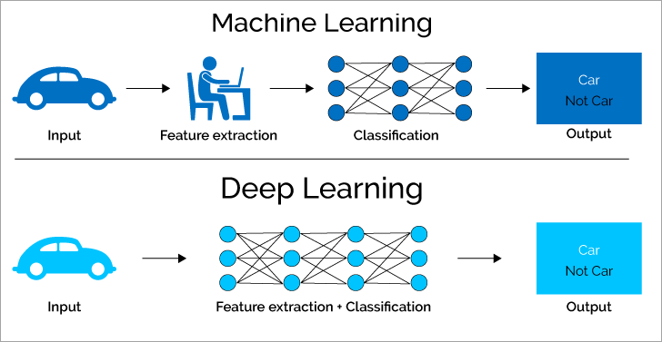
Рис.2.1

1.2.1 Нейронні мережі
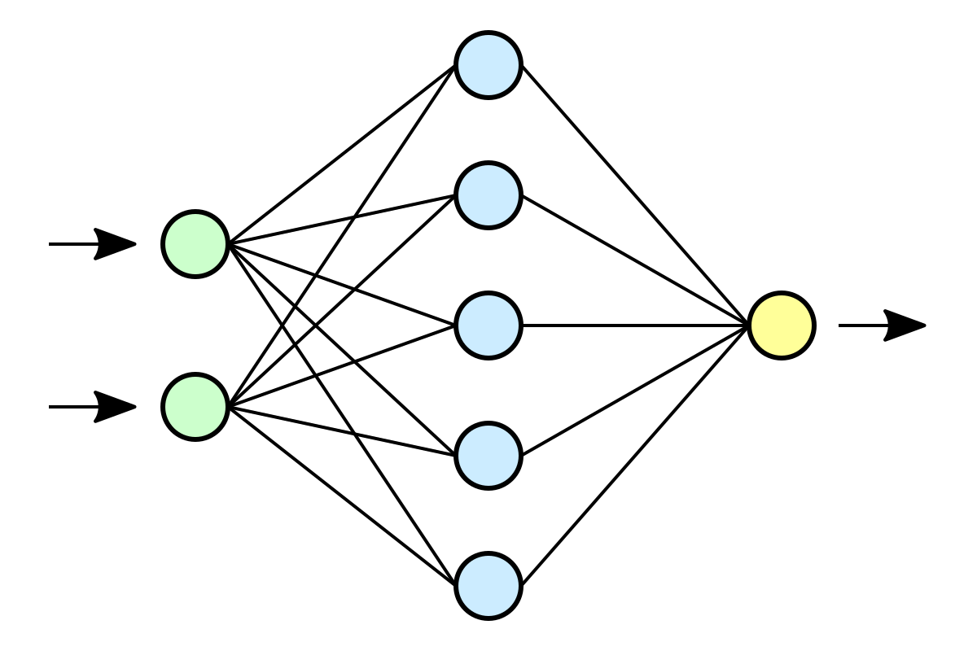
Рис.2.2
Нейронні мережі стали об’єктом інтересу за останні кілька років. Така цікавість зумовлена тим, що вони знайшли упішне застосування в таких областях як - бізнес, медицина, техніка, геологія, фізика та ін. Нейронні мережі застосовують всюди, де необхідно вирішувати такі завдання як прогнозування, класифікації та управління.
Нейронна мережа являє собою систему N розподілених елементів, пов'язаних між собою змінними зв'язками. Ці елементи називаються формальними нейронами і характеризуються рівнем збудження. Нейрон - це атомарна одиниця нейронної мережі. Отримавши дані на вхід, він оробляє їх і передає вихід, який є входом для наступного рівня нейронів. Зв'язки між нейронами визначені коефіцієнтами передач.
Штучна нейронна мережа має три складові:

- Вхідний шар;
- Приховані (обчислювальні) шари;
- Вихідний шар.
Іншими словами, нейронна мережа - це математична модель, заснована на когнітивних процесах мозку. Так само як і мозок, нейронна мережа складається з вузлів (нейронів) і змінних зв'язків між ними (ваги нейронних зв'язків) (див. Рис. 1). Нейрони поділяються на 3 групи за своїми властивостями: вхідні нейрони, вихідні нейрони і нейрони прихованого шару (обчислювальні вузли). Фактично нейронна мережа - це особливий спосіб завдання функції.
Часто нейронна мережа призначена для вирішення задачі розпізнавання образів, що є більш загальним випадком в порівнянні з традиційною ідентифікацією об'єктів управління. При цьому в пам'ять нейронної мережі в той чи інший спосіб заносяться образи-прототипи, а після пред'явлення деякої нової картини на виході мережі формується прототип, найбільш схожий на пропонований образ в деякому сенсі. Динамічні нейронні мережі мають асоціативним механізмом розпізнавання, що робить їх досить гнучким інструментом для побудови систем штучного інтелекту. Однак існує ряд обмежень використання великого числа нейронних мереж, пов'язаних з невеликою ємністю пам'яті і складністю моделей при їх технічної реалізації [8].
Серед різноманітних методів, що досліджуються сьогодні, штучні нейронні мережі виявляють найбільший потенціал для адаптації великих наборів даних до плану плану регресійного тестування. Зараз багатошарові нейронні мережі проходять навчання за допомогою тестованого програмного забезпечення, спочатку використовуючи тестові дані, які відповідають специфікації, але в міру продовження циклів тестування накопичені дані розширюють потенціал тестування. Після ряду циклів регресійного тестування нейронна мережа стає живою імітаційною моделлю тестованої програми. У міру того, як розвиваються нові версії програми, відбувається і моделювання нейронної мережі; таким чином, у міру продовження регресійного тестування нейронна мережа має все більший інтелект, а отже, підвищується точність прогнозування всіх аспектів розвитку: динамічні елементи сторінки, поліморфні входи, поведінка та жести користувачів, візуальне завершення та кожен тип виводу, коли-небудь захоплений нейронною база даних мережі. Врешті-решт, штучна інтелектуальна нейромережа для тестування регресії стає ідеальною додатковою емуляцією SUT, таким чином забезпечуючи ідеальний огляд кожного аспекту програми, включаючи показники продуктивності.
По суті, нейронні мережі різних типів можна навчити моделювати тестований додаток та взаємодії користувачів із додатком одночасно. Що стосується інтеграції програми та тестового набору, це панацея розробника, коли вона працює, але чергова прірва втрачених ресурсів, коли вона не працює. Загалом, штучна нейронна мережа є точною для апроксимації безперервних детермінованих функцій. Хоча весь план тестування може бути виконаний і включати всі аспекти чорного ящика, функціональних можливостей та тестування продуктивності, дані, агреговані для навчання моделі, природно випливають з регресійного тестування, оскільки це повторення після змін коду та із зміненими параметрами, що дає нові вхідні дані і вихід, який забезпечує нейромережі достатньо даних для підвищення точності. Так система тестування навчається, самовиліковується і з часом стає автономною [5].

1.2.2 Типи нейронних мереж

Мережі бувають:
- Одношарові. У даній структурі сигнали зі вхідного шару відразу спрямовуються на вихідний шар, який, перетворюючи сигнал, видає відповідь. Таким чином, 1-й вхідний шар тільки приймає і розподіляє сигнали, а другий шар проводить обчислення та видає результат. Вхідні нейрони об'єднані з основним шаром за допомогою зв’язків, які називають синапсами з різними вагами, що забезпечує якість.
- Багатошарова нейронна мережа. Має, між вхіднис та вихідним ще декілька шарів. Такі шари називаються прихованими. Такі мережі маєть більший функціонал ніж одношарові, але також начаються значно повільніше [20].
Також нейронні мережі поділяють за такими критеріями:
За типом нейронів:
- Однорідні
- Гібридні
За методом навчання:
- Навчання з учителем
- Навчання без учителя
- Навчання з підкріпленням
За типом вхідних даних:
- Аналогові
- Двійкові
- Образні
За налаштуванням синапсів:
- З фіксованими зв’язками
- З динамічними зв’язками

- Багатошаровий перцептрон
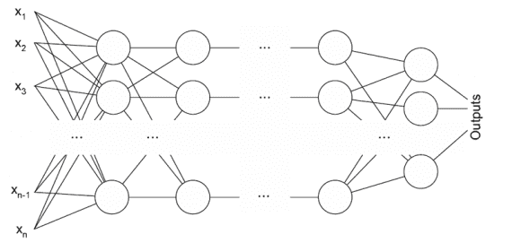
Рис.2.3 Багатошаровий перцептрон
Багатошаровий перцептрон складається з 3 або більше шарів. У ньому використовується нелінійну функцію активації, найчастіше тангенціальну або логістичну, яка дозволяє класифікувати лінійно нероздільні дані. Кожен вузол в передуючому шарі з'єднаний з кожним вузлом в наступного шару, що робить мережу повнозв'язною (див. Рис.). Така архітектура знаходить застосування в задачах класифікації, розпізнавання мови і машинному перекладі

- Згорткова нейронна мережа
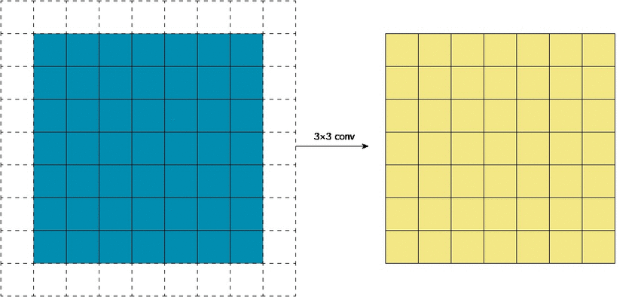
Рис.2.4 Згорткова НМ
Згорткова нейронна мережа (CNN) – складається з одного або більше об'єднаних або поєднаних згорткових шарів. У CNN використовується варіація багатошарового перцептрона. Згорткові шари використовують операцію згортки для вхідних даних після чтого передають результат наступному шарові. Завдяки цій особливості мережа може бути глибшою з використанням меншої кількості параметрів. CNN показують високу ефективність в обробці зображень та розпізнаванні текстів.

- Рекурентна нейронна мережа
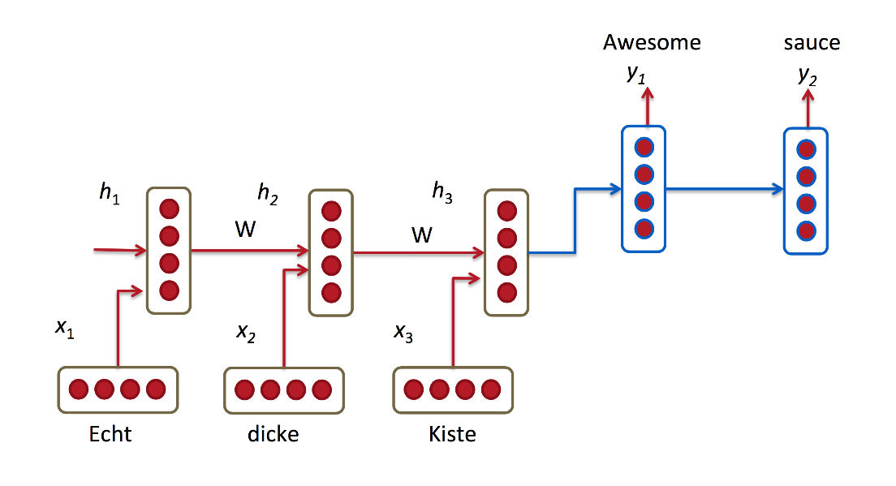
Рис.2.5 Рекурентна НМ
Рекурентна нейронна мережа - є варіантом рекурсивної штучної НМ, її особливістю є те, що зв'язки між нейронами в ній є спрямованими циклами. Таким чином, вихідна інформація залежить від потомчного входу, та станів нейрона на попередньму кроці. Такий вид пам'яті дозволяє мережі вирішувати завдання розпізнавання рукописного тексту [20].
- Мережа довгої короткостроковій пам'яті
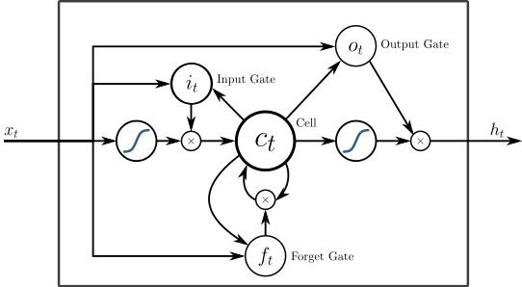
Рис.2.6 LSTM
Мережа довгої короткостроковій пам'яті (LSTM) – є різновидом архітектури рекуррентной НМ, здатна до побудови довгострокових залежностей часових послідовностей. LSTM спеціально розроблені для вирішення проблеми довгострокової залежності. Їх спеціалізація - запам'ятовування інформації протягом тривалих періодів часу, завдяки цьому їм практично не потрібне навчання [18].

1.2.3 Навчання мереж
Існує кілька способів навчання нейронних мереж.

Навчання методом змаганнь
У даному методі навчання вихідні нейрони змагаються між собою за активізацію. Такий метод навчання дозволяє об'єднувати вхідні дані і групувати їх, тобто однакові приклади групуються мережею в один клас і представляються одиним зразковим елемент. Один нейрон може відповідати тільки за один клас. При цьому навчанні модифікуються ваги тільки «нейрона-переможця».
Таким чином зразковий елемент стає трохи ближче до вхідного прикладу [22].

Навчання з учителем
Навчання з учителем (supervised learning) потребує наявності повного набору розмічених даних для тренування моделі на всіх етапах її навчання.
Це означає, що для кожного прикладу з навчального набору існує відповідь, що йому відповідає, її алгоритм і повинен отримати. Таким чином, мережу навчають. Потім, коли мережа отримує, наприклад, нове фото, вона порівнює його з прикладами з навчального датасета, щоб передбачити відповідь.
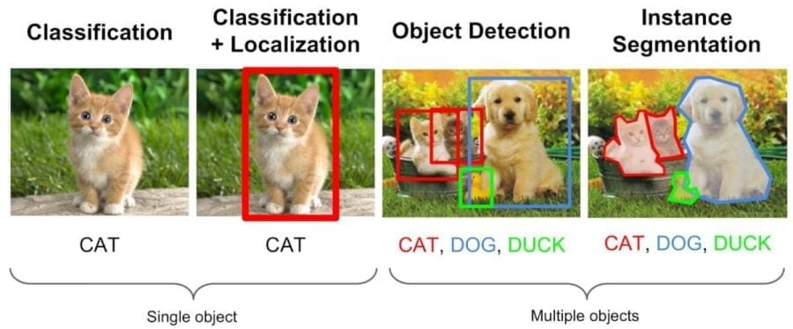
Рис. 2.7
Зазвичай навчання з учителем використовується для задач регресії і класифікації.
Таким чином, навчання з учителем найбільше ефективне, коли є значний набір достовірних даних для навчання алгоритму. На жаль такі випадки досить рідкісні. Брак даних – одна з найбільших проблем у машинному навчанні [21].

Навчання з частковим залученням вчителя
Є золотою серендиною між навчанням з учителем і навчанням без учителя. Датасет у даному методі вкючає в себе розмічені і нерозмічені дані. Таким чином можна значно покращити якість моделі, відносно моделі, що навчалась виключно на нерозмічених даних.
Популярним методом навчання, який потребує невеликого набору розмічених даних, є метод, що полягає у використанні генеративно-змагальної мережі або GAN. На практиці GAN представляє собою дві мережі (генератор і дискримінатор), які змагаються між собою. Генератор – намагається створити дані схожі на навчальну вибірку. Дискримінатор – намагається виявити згенеровані фальшиві дані. Таким чином обидві мережі циклічно удосконалюються [21].

Навчання без учителя
У випадку якщо дістати достовірні дані – неможливо використовують навчання без учителя.
У випадку навчання без учителя (unsupervised learning), модель має набір даних, і немає явних вказівок, що з ним робити. У даному типі навчання нейронна мережа намагається самостійно знайти зв’язки в даних, обираючи корисні ознаки і аналізуючи їх. Моделі можуть систематизуват дані різним чином:
- Кластеризація – пошук та групування за схожими ознаками (розділити різні види тварин).
- Пошук аномалій – аналіз відхилень (аналіз даних).
- Асоціації – пошук за схожими ознаками (автоматичні пропозиції).
- Автоенкодери – використовуються для збільшення каості зображень та аудіо файлів.
Недоліком навчання без учителя є неможливість якісно визначити очність алгоритму [21].

Навчання з підкріпленням

Навчання з підкріпленням працює як відеоігри – пройшов етап – отримав нагороду.
Агенти ШІ намагаються знайти найбільш оптимальний спосіб досягнути мети та покращити продуктивність для обраного середовища. Якщо агент виконує дії, які допомогають у досягненні мети, він отримує винагороду. Глобальна мета - передбачити ефективні кроки, щоб отримати максимальну винагороду в кінці.
Приймаючи рішення, агент вивчає зворотний зв'язок, перевіряє нові тактики, здатні привести до більшого виграшу. Цей підхід базується на довгостроковій стратегії, прикладом є шахи: наступний найкращий хід може не допомогти виграти в кінцевому рахунку. Тому завданням агента є максимізувати сумарну винагороду.
Навчання з підкріпленням - це ітеративний процес. Такий підхід особливо корисний для навчання систем, які займаються керуванням автономними транспортними засобами або виконують роль супротивника в комп’ютерній грі.
Наче учні в школі, кожен алгоритм навчається по-різному. Це дозволяє підібрати потрібний для вашої задачі варіант [21].

Процес навчання

Для навчання нейронній мережі дають приклади – навчальні вибірки. Представницькі дані підбираються користувачем, після чого запускається алгоритм навчання. Для навчання нейронної мережі потрібен набір евристичних знань про відбір і підготовку даних, вибір потрібної архітектури мережі та аналізу результатів, хоча, для успішного застосування нейронних мереж, потрібен менший об’єм знань, ніж, наприклад, при використанні традиційних методів статистики.
Привабливість рейронних мереж зумовлена іх інтуїтивністю, адже вони засновані на примітивній біологічній моделі нервових систем [10].
Процес навчання достатньо простий. Підготовується навчальна вибірка - множина пар вхідних та вихідних векторів, із завчасно відомими та правильними значеннями. Елементи цїєї множини задовольняють наступним власностям - незалежність, послідовність, вибірку можна розширити, а її елементи можуть бути переставлені у будь-якому порядку. Навчальну вибірку пропускають через нейронну мережу і в результаті цього процесу ваги в нейронних зв'язках змінюються таким чином, щоб задати функцію, що задовольняє навчальну вибірку. Це призводить до того, що якість роботи нейромереж залежить від якості її навчання.
Далі готують тестову вибірку аналогічну навчальній, з іншими значеннями. Якщо результат тестування невідповідний, варто краще навчити мережу або змінити її структуру.
Нейромережеві технології спільно з широко використовуваними методами автоматичного тестування цілком здатні поліпшити результати автоматичного тестування в задачах тестування складних програмних систем [9].
Навчання нейромереж складається з двох етапів:

- Пряме поширення помилки;
- Зворотне поширення помилки.

Пряме поширення помилки
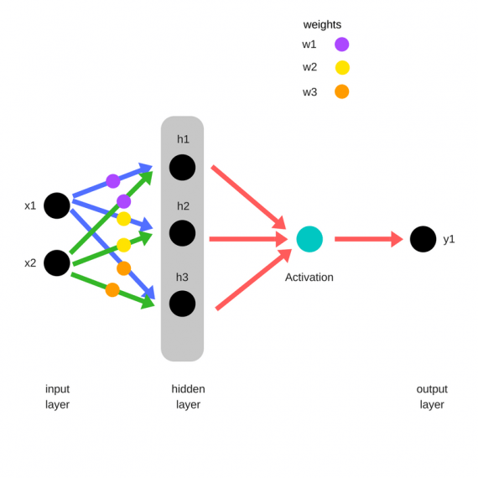
Рис.2.8
Спочатку випадковим чином обираються початкові ваги:
- W1
- W2
- W3
Вхідні дані множаться на ваги для формування прихованого шару:
h1 = (x1 * w1) + (x2 * w1)
h2 = (x1 * w2) + (x2 * w2)
h3 = (x1 * w3) + (x2 * w3)
Вихідні дані з прихованого шару пропускаються через нелінійну функцію (функцію активації), після чтого подаються на вихід:
y_ = fn(h1 , h2, h3)

Зворотне поширення
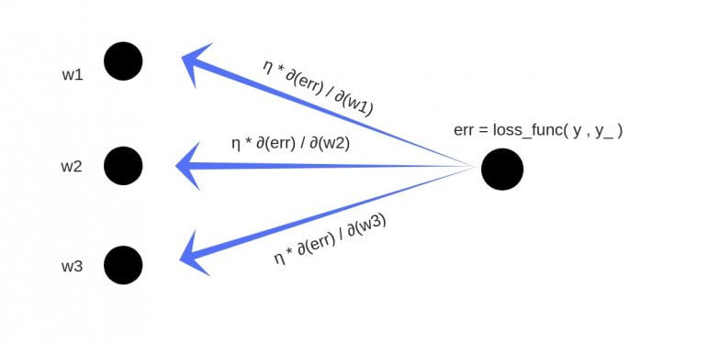
Рис. 2.9
- Сумарна похибка (total_error) є різницею між очікуваним значенням «y» (з навчального набору) і отриманим значенням «y_» (яке було пораховане на етапі прямого поширення помилки), після проходження функції втрат (cost function).
- Часткова похідна помилки обчислюється для кожної ваги (часткові диференціали відображають внесок кожної ваги в загальну похибку (total_loss)).
- На наступному кроці диференціали множаться на швидкість навчання (або learning rate (η)).
Отриманий результат віднімається від відповідних ваг.
Як результат, отримуємо оновлені ваги, обчислені за формулою:
w1 = w1 — (η * ∂(err) / ∂(w1))
w2 = w2 — (η * ∂(err) / ∂(w2))
w3 = w3 — (η * ∂(err) / ∂(w3))
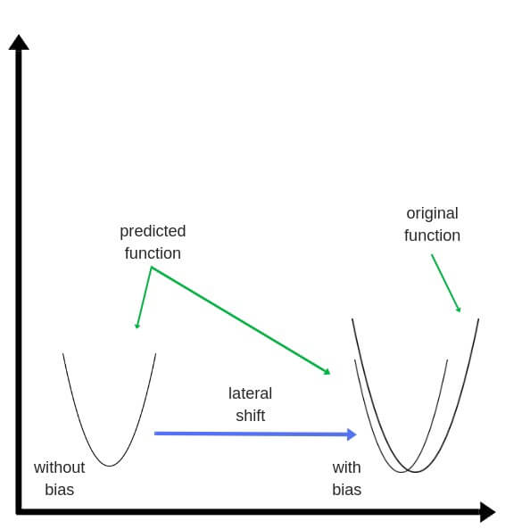
Рис. 2.10
Зміщення - це ваги, що додаються до прихованих шарів. Їх теж ініціалізують випадковим чином і оновлюють так само, як прихований шар. Роль прихованого шару - визначення форми базової функції в даних, в той час як роль зсуву - змістити знайдену функцію в бік так, щоб вона частково збіглася з вихідною функцією.
Назважаючи на те, що нейронну мережу використовують для автоматизації відбору ознак, деякі параметри задають в ручному режимі. Такі параметри називаються гіперпараметрами.
Швидкість навчання – один з найважливіших гіперпараметрів. Якщо зробити швидкість навчання занадто малою, то час необхідний на навчання мережі сильно збільшується, інакше вона не досягне оптимальних результатів. З іншого боку, якщо швидкість навчання занадто висока, то мережа дуже швидко навчиться, але з великою вірогіднітсю постраждає точність.
Функція активації - це один з найбільш потужних інструментів (див. рис. 4). Функції активації підвищують здатності до навчання глибоких мереж, без даного інструменту їх ефективність значно знижується. Завдяки своїй нелінійності дані функції підвищують ступінь свободи, що дає можливість узагальнювати проблеми високої розмірності в більш низьких вимірах.
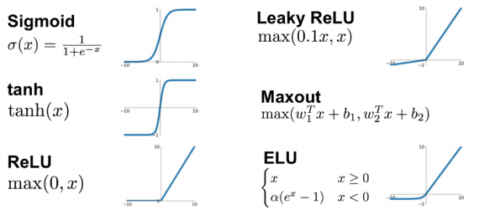
Рис. 2.11
Не менш важливою є функція втрат. Її завдання - розрахунок помилки між реальними і отриманими відповідями. Метою навчання є - мінімізація цієї помилку. Тож, функцію втрат використовують для ефективного наближення до цієї мети.
Функція втрат використовується для оцінки нейронної мережі на даній навчальній вибірці і очікуваних відповідях. Може залежати від зміщення і ваг.
Функція втрат одновимірна і не є вектором, вона оцінює, наскільки добре нейронна мережа в загальному працює [11].
Найбільш відомі функції втрат:
- Квадратична (середньоквадратичне відхилення);
- Крос-ентропія;
- Експоненціальна (AdaBoost);
- Відстань Кульбака - Лейблера або приріст інформації.

Функція втрат в нейронній мережі повинна відповідати двом умовам:
- Функція втрат повинна бути записана як середнє;
- Функція втрат не повинна залежати від будь-яких активаційних значень нейронної мережі, крім значень, які видаються на виході.

1.3 Статистичні дані

Однак, згідно з даними дослідження аналітичної компанії Forrester, в 2019 році тільки 29% світових розробників програмних продуктів використовували ПО на основі штучного інтелекту (ШІ).
кількість респондентів, які впроваджували ШІ в процес тестування в 2019 році, знизилося на 15% за 12 місяців і тепер становить 42%. Ті компанії, що використовували штучний інтелект в своїй роботі, стали більш реалістично оцінювати його можливості і тільки зараз почали детально заглиблюватися в цю галузь.
Варто відзначити, що машинне навчання набирає обертів і майже вдвічі більше людей (58%) планують використовувати його (замість штучного інтелекту) в своїх внутрішніх процесах.
Говорячи про таланти, які застосовують ШІ в QA, у багатьох компаній є власна команда ШІ, але близько 60% респондентів вважають за краще залучати зовнішніх спеціалістів. До теперішнього часу набір навичок, пов'язаних зі штучним інтелектом в рамках QA, повинен бути додатково розширено, щоб отримати нові знання в області автоматизації тестування, управління тестовими даними й так далі.
IDC прогнозує, що через п'ять років мінімум 90% нових версій програм будуть включати вбудовані функції штучного інтелекту.
Крім того, половина опитаних спеціалістами представників топ-менеджменту зазначає, що у них немає настільки кваліфікованих фахівців в області, щоб підготувати стабільні тестові дані і тестове середовище [6].

1.4 Прогнози

Очікується, що штучний інтелект стане застосовуватися повсюдно у всіх сферах інформаційних технологій. Інвестиції, вкладені в цю область, знаходяться приблизно на рівні 6-7 мільярдів доларів тільки в Північній Америці. За прогнозами до 2025 року обсяг інвестицій досягне майже 200 мільярдів доларів. Очікуєтьс застосування ШІ у великій кількості областей тестування, природно, безліч з них відносяться до звітів і аналітики:
• Аналітика логів: Визначення унікальних тестових випадків, які вимагають ручного і автоматизованого тестування.
• Оптимізація набору тестів: Виявлення та усунення надлишкових, непотрібних тестових випадків.
• Забезпечення покриття вимог до тестування: Отримання ключових слів з Матриці Трасування Вимог (RTM).
• Предиктивне аналітика: Прогнозування ключових параметрів і специфіки поведінки користувачів, а також визначення областей застосування, на яких варто зосередитися.
• Аналіз помилок: Визначення областей програмного продукту і помилок, які пов'язані з бізнес-ризиками [7].

1.5 Висновок до розділу
У даному розділі було розглянуто регресивне тестування, його види та завдання. Також було розглянуто необхідність та методи його автоматизації. Одним з таких методів є використання штучного інтелекту та методів машинного навчання. Таким чином нейронні мережі є одним зі способів автоматизації. Розглянуто іх типи, архітектуру та методи навчання. Перевірено, що їх використання є ефективним для завдання дипломної роботи.

2. Програмна реалізація

Завдання: створити демонстраційну нейронну мережу(НМ), що задовольняє заданим умовам. За останніми N регресіями НМ має навчитись знаходити залежності між змінами в проекті і пріоритетами тест-кейсів, які потрібно виконати.
Вимоги: програма має швидко навчатися, швидко обробляти дані та давати відповідний результат з якомога більшою точністю, зручність та зрозумілісь у використанні.
Очікується, що при навчанні на достатній кількості якісних навчальних даних, програма зможе полегшити та прискорити процес регресивного тестування, що буде особливо ефективно для великих складних проектів, що вже мають чимало тест-кейсів.
Інструменти:
Мова програмування – Python
Python — інтерпретована об'єктно-орієнтована мова програмування високого рівня зі строгою динамічною типізацією. Ці особливості дозволяють швидку розробку програм, а також поєднування наявних компонентів. Завдяки підтримці модулів та пакетів модулів, Python дозволяє модульність та повторне використання коду. Інтерпретатор Python та стандартні бібліотеки знаходяться у вільному доступі у зручній формі на всіх основних платформах. Мова Python підтримує основні парадигрми програмування, такі як: об'єктно-орієнтована, процедурна, функціональна та аспектно-орієнтована.
Основними перевагами мови Python можна назвати:
- Чистий та простоий синтаксис (для виділення блоків використовуються відступи);
- Можливість переносу програм;
- має велику кількість корисних модулів (включно з можливістю розробки графічного інтерфейсу);
- можливість використання діалогового режиму (корисне при експериментах та вирішенні простих задач);
- просте та потужне середовище розробки;
- має зручний та зрозумілий функціонал для розв'язання математичних задач (включає в себе засоби роботи з комплексними числами, цілими числами довільної величини);
- відкритий код.
Python має ефективні структури даних високого рівня та простий, але ефективний підхід до об'єктно-орієнтованого програмування. Елегантний синтаксис Python, динамічна обробка типів, а також те, що це інтерпретована мова, роблять її ідеальною для написання скриптів та швидкої розробки прикладних програм у багатьох галузях на більшості платформ [13].

Python є потужним інструментом для аналізу даних, за що здобув широке використання в технологіях великих даних. Особливим статусом він завдячує співтовариству розробників МН (машинного навчання), яке основним напрямком обрало швидко зростаючий ШІ-напрямку.
Активна спільнота забезпечуєPython великим набором готових бібліотек МН, що постійно поповнюється. Оскільки мова Python - платформенно незалежна, адаптувати його до будь-якої операційної системи не є великою проблемою. Також перевагою Python є його відкритість - він побудований на базі технологій Open Source, що дозволяє розробникам отримати доступ до будь-якого стеку мови [12].
Такі програмні пакети як pandas, scikit-learn і Tensorflow, дозволяють Python знайти своє застосування у створенні сучасних додатків в області машинного навчання [14].

Також будемо використовувати бібліотеку Keras.
Keras — відкрита бібліотека для роботи з нейронними мережами, написана мовою Python. Вона працює обгорткою для таких бібліотек як TensorFlow, Microsoft Cognitive Toolkit, R, Theano та PlaidML. 2017 року команда TensorFlow Google вирішила підтримувати Keras в основній бібліотеці TensorFlow. Вона пропонує високорівневий, інтуїтивніший набір абстракцій, що дозволяє зробити розробку глибинно-нейромережних моделей простою, незалежно від кількості обчислень що відбуваються приховано від користувача. Keras містить набір найбільш вживаних нейромережевих блоків, таких як шари, цільові та передавальні функції, оптимізатори та велику кількість інструментів, що дозволяють працювати із зображеннями та текстом, що спрощує кількість затрат для написання глибинно-нейромережного коду. Її код є відкритим та розміщено на GitHub, також бібліотека має велику кількість форумів падтримки.
На додачу до стандартних нейронних мереж, Keras містить підтримку згорткових та рекурентних нейронних мереж. Також вона включає підтримку інших поширених службових шарів, таких як виключення, пакетне унормовування та агрегування.
Keras дозволяє своїм користувачам розробляти ПП на основі глибинних моделей для смартфонів, веб-сайтів та ін. Вона також дозволяє розподілене тренування моделей глибинного навчання на кластерах графічних (ГП) та тензорних (ТП) процесорів переважно у зв'язці з CUDA [15].

- Зручність у користуванні. Keras - це API, розроблений для людей, а не для машин. Keras пропонує простий API, мінімізує кількість дій які користувач має виконати для вирішення типових завдань, надає чіткий і зрозумілий зворотний зв'язок у разі виникнення помилок.
- Модульність. Керас має вели ку кількість повністю сконфігурованих модулів, які можуть бути підключені без будь-яких додаткових обмежень. Таким чином ми можемо комбінувати різні нейронні шари, функції помилки, оптимізатори, схеми ініціалізації, функції активації і схеми регуляризації для створення власної моделі.
- Можливість розширення. Keras надає можливість легко додати нові модулі [16].

TensorFlow — відкрита програмна бібліотека для машинного навчання розроблена компанією Google. Наразі її застосовують як для досліджень, так і для розробки.
TensorFlow є системою машинного навчання другого покоління, випущеною як відкрите програмне забезпечення 9 листопада 2015 року. Перевагою TensorFlow є те, що вона здатна працювати на декількох центральних або графічних процесорах. TensorFlow доступна на рызних операцыйних системах таких як 64-розрядні версії Linux, macOS, Windows, а також на мобільних обчислювальних платформах, включно з Android та iOS.
Платформа використовується в сервісах для розпізнавання мови, виділення облич на фотографіях, визначення схожості зображень, відсіювання спаму, підбору новин і організації перекладу з урахуванням сенсу написаного.
Серед застосувань, для яких TensorFlow є основою, є програмне забезпечення автоматизованого опису зображень, таке як DeepDream.
Також бібліотека входить до складу програм FakeApp їх метою є створення фальшивих правдоподібних відео, відомих під назвою Deepfake.
TensorFlow надає бібліотеку готових алгоритмів чисельних обчислень, реалізованих за допомогою графів потоків даних (data flow graphs) [17].

2.1. Опис задачі
Обрана задача є задачею класифікації. Задача класифікації вимагає побудови алгоритму, що проаназізувавши навчальні дані, може визначити до якого класу належать вхідні дані.
Для вирішення задачі класифікації за допомогою нейронних мереж ефективною є мережі прямого поширення помилки, наприклад, багатошаровий персептрон.
Навчання мережі відбувається за допомогою методу навчання з учителем. Тобто на вхід подається набір вхідних даних та очікувана відповідь, після чого мережа метором зворотного поширення помилки виправляє ваги.

2.2 Опис вхідних даних

Вхідні дані
На вхід система отримує набір критеріїв, що описують зміни в коді (зміни функціоналу, інтерфайсу користувача, залежностей тощо). Програма отримує дані у вигряді вектору з зазначеними критеріями ([1,0,0,1,1,0,0,0,0,0]). Оскільки набір критеріїв не буде змінюватись часто і може описати навіть нові функції, навчена мережа зможе правильно функціонувати довгий час.

Вихідні дані
На виході маємо набір тест-кейсів. У відповідь на вхідні дані програма після аналізу видає вектор з рекомендованими до виконання тестами (([0,0,1,0,0,0,0,0,0,0]).

Навчальні дані
Оскільки отримати потрібний набір навчальних даних доволі проблематично, було вирішено створити програму, що генерує навчальні набори даних. Для прикладу взято набір, що містить 10 критеріїв та 10 тестових випадків. Програма генерує набори з двох векторів, перший з яких містить список критеріїв відповідних змін, другий набір тестів, що має запропонувати мережа у такому випадку. Набір даних зберігається у форматі .json.

Результати навчання
Спочатку було вирішено створити одну багатошарову мережу. Тобто, мережа отримує на вхід, у нашому випадку, вектор з 10 критеріїв і дає відповідь вектором з 10 тестових випадків. Але у процесі навчання було з’ясовано, що її точність такої системи не перевищує 75%.
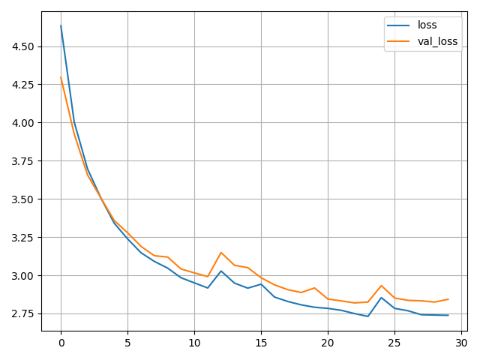
Рис.3.1 Графік функції втрат
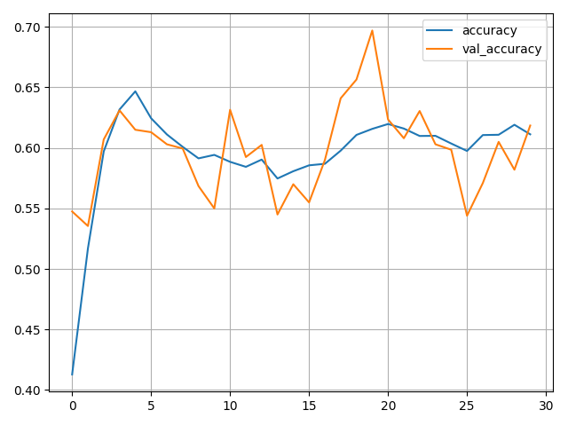
Рис.3.2 Графік точності
У результаті було прийнято рішення про зміну підходу. А саме: замість однієї мережі створено кілька більш простих. Таким чином створено по одній мережі для кожного тестового випадку, це дозволяє кожній мережі зосередитися на перевірці конкретного тестового випадку, що спрощує її задачу. Такий варіан дозволяє спростити саму мережу. Таким чином кожна мережа все ще отримувала на вхід 10 критеріїв, очевидно що вхідні дані для кожної з мереж мають бути однаковими, але на виході мережа оцинює необхідність виконання тільки 1 тесту.

Навчання мереж:
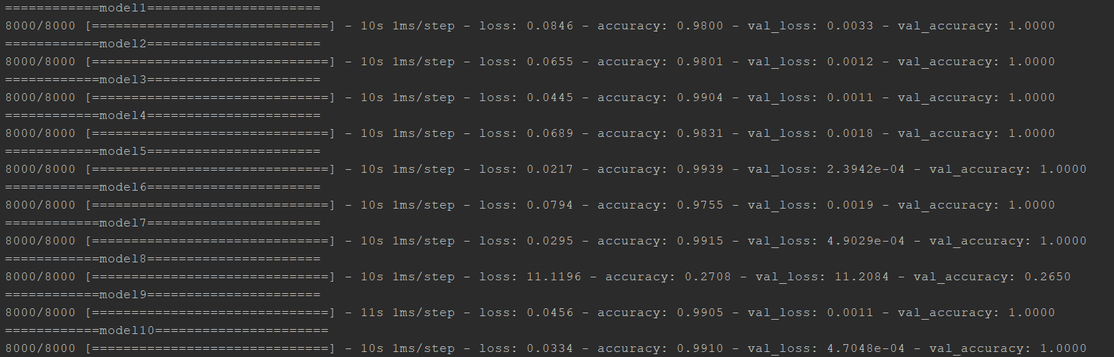
Рис.3.3 Навчання мереж
Результати навчання десяти мереж:
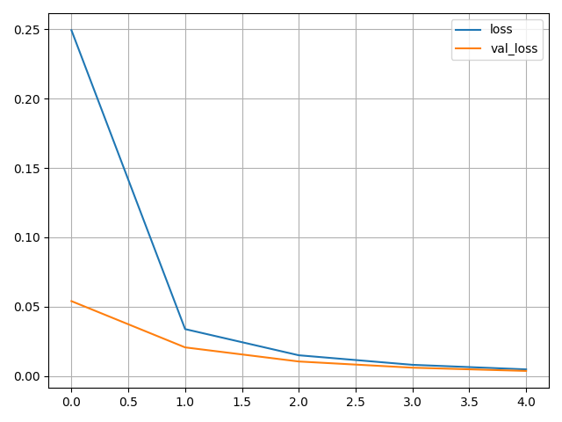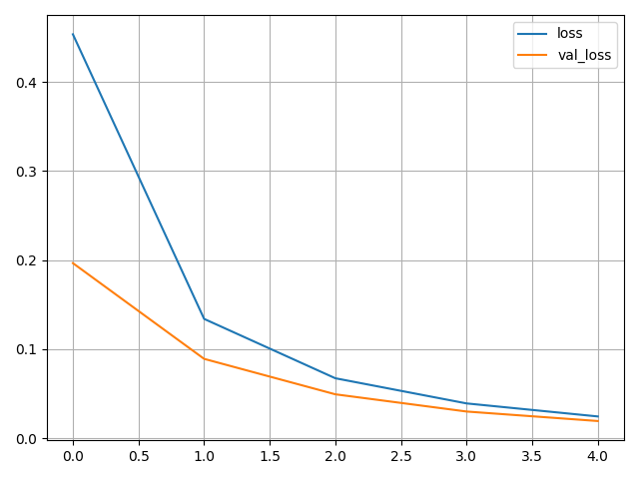
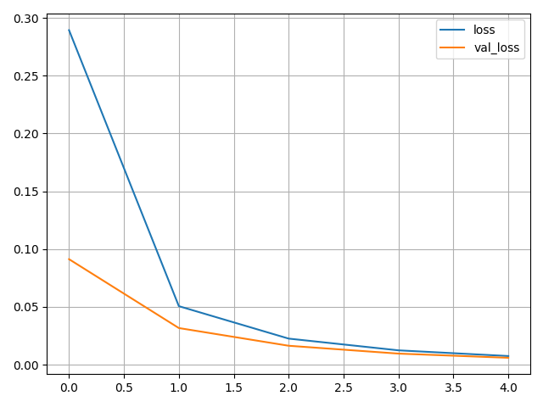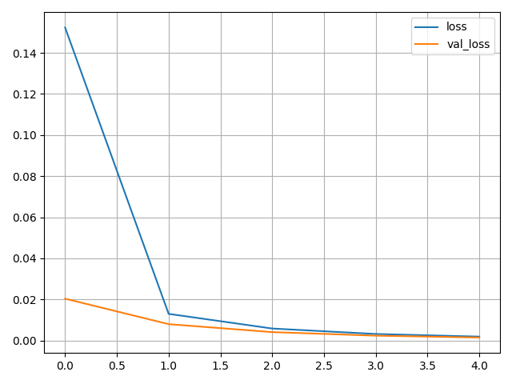
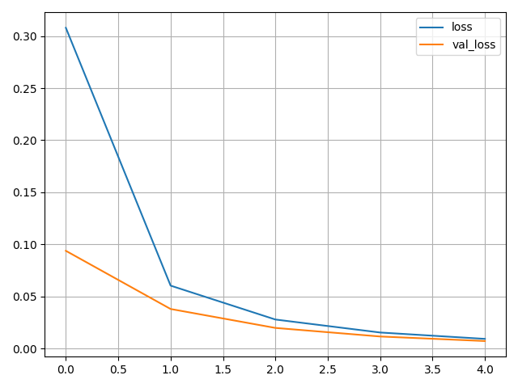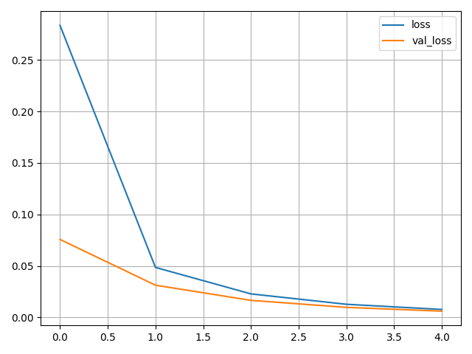
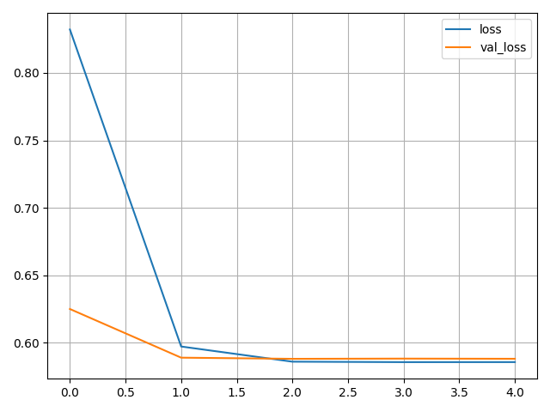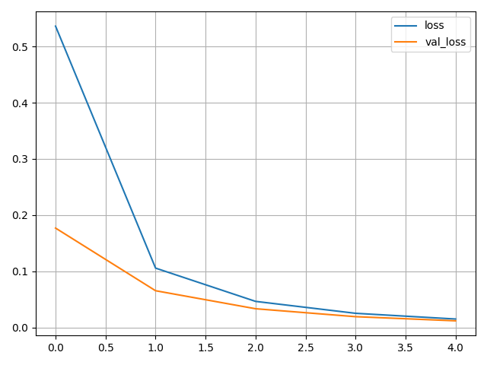
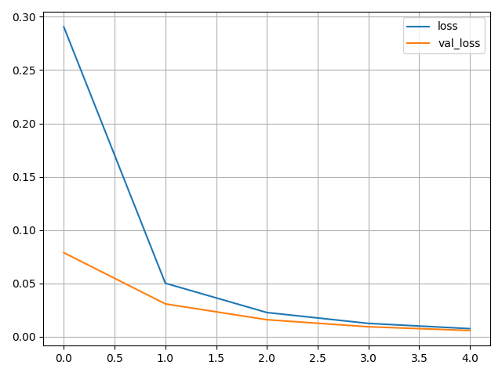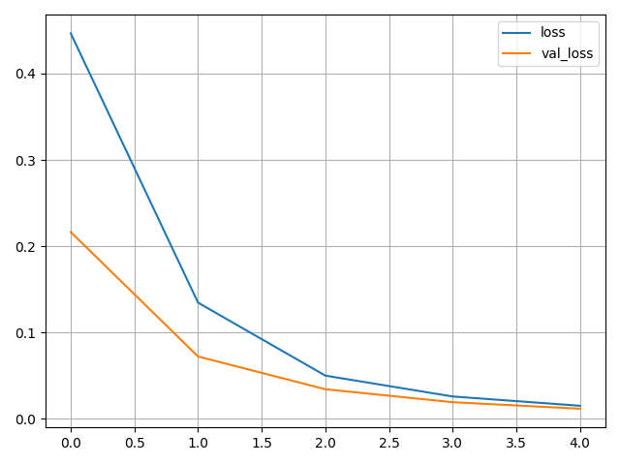
Рис.3.4 Результати навчання десяти мереж
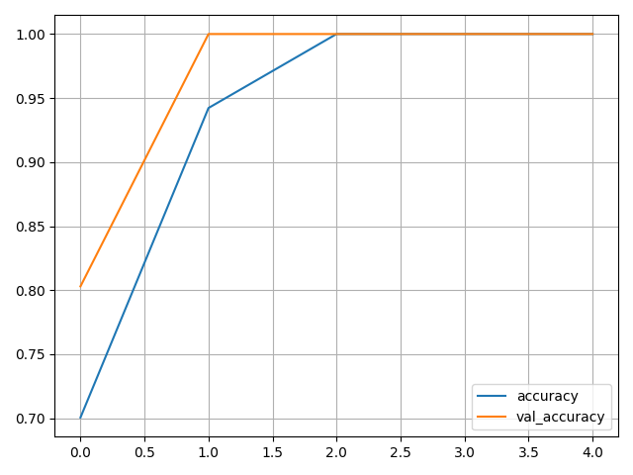
Рис.3.5 Середня точність десяти мереж
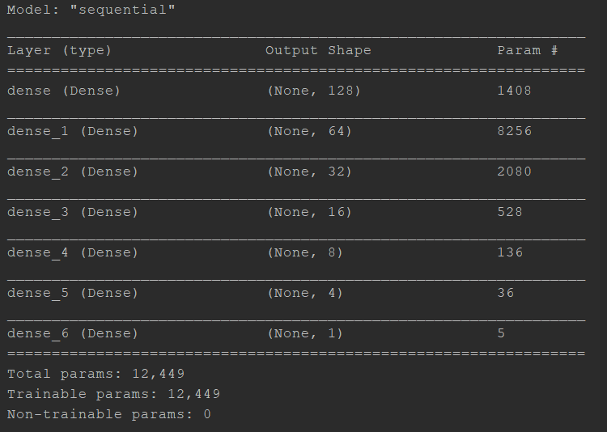
Рис.3.6 Модель окремої мережі
Як бачимо середня точність десяти мереж значно вища, за точність однієї мережі.

Результати роботи програми:
Відповідний тестовий набір (Рис. Тестовий набір):
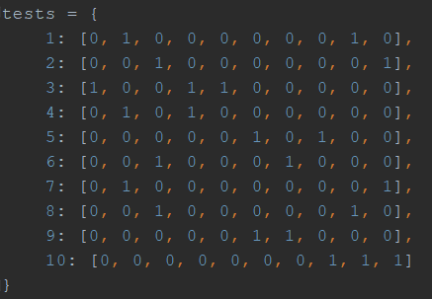
Рис.3.7 Тестовий набір
При одному тестовому випадку
Вхідні дані :
Результат:
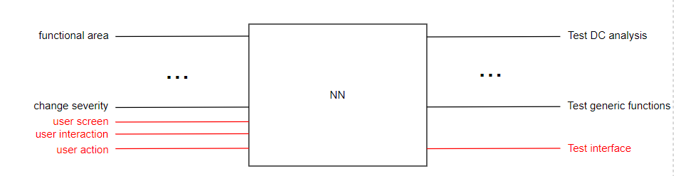
Рис.3.8 Схематичний приклад
Відповідь вірна
При кількох тестових випадках
Вхідні дані: 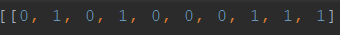
Результат:
Відповідь вірна
При неповному наборі критеріїв
Вхідні дані:
Результат:
Як бачимо програма видала у відповідь саме ті тести до яких входять дані критерії.
Отже як бачимо кілька простих мереж виконують дану задачу ефективніше за одну складну. Але дане рішення має свої переваги і недоліки. Так, наприклад, кожна окремо взята мережа багатомережевої системи є простішою від системи з однією мережею. Але сама система більш громіздка. Також значною перевагою є те, що при необхідності додати тестовий випадок, немає потреби змінювати вже навчені мережі, а можна просто навчити ще одну для даного тест-кейсу. Але у випадку зміни кількості критеріїв замість навчання однієї мережі доведеться змінювати всі. Отже дана реалізація має такі переваги і недоліки:
Переваги:
- Простіша архітектура мережі
- Незалежність мереж одна від одної
- Можливість паралельного навчання
- Більша точність
- Можливість додати мережу для нового тестового випадку
Недоліки:
- Громіздкість системи
- При зміні кількості вхідних даних доведеться змінювати всі мережі
- Мережі можуть бути навчені з різною точністю
- Значно повільніше при послідовному виконанні

2.3 Висновки до розділу
У процесі виконання дипломної роботи було створено програмний продукт, що виконує таку задачу: вибір пріоритетних тест-кейсів за внесеними змінами. Проведено перевірку перевірено його якості та швидкості навчання, обрано більш ефективну архітектуру мережі для виконання заданої роботи. Дана програма дозволяє заощадити час на виборі дест-кейсів у регресивному тестуванні та запобігти людській помилці. При правильно обраному наборі критеріїв і достатньому наборі якісних навчальних даних, даний ПП може ефективно працювати і не потребує перенавчання при додаванні нового набору тестових випадків. Недоліком даної програми є те, що вона, для отримання нею коректних вхідних даних, потребує програмістів класифікувати внесені зміни, а отже використання даного ПП має бути заплановане завчасно, оскільки для включення його в роботу над проектом, продукт потребує якісних навчальних даних.

3. Функціонально-вартісний аналіз програмного продукту

3.1 Постановка задачі проекту
Створити програмний продукт, що за результатами останніх N регресій визначає зв’язки між змінами у проекті та тестами, що мають бути проведені для перевірки на виникнення регресійних помилок. Продукт призначений для використання у великих складних проектах з великою кількістю ітерацій регресійного тестування.

3.2 Обґрунтування функцій та параметрів програмного продукту
Головна функція $F_{0}$ – розробити ПП, що буде визначати пріоритетні тести для регресійного тестування. За для виконання поставленної мети ПП повинен мати такий функціонал:
$F_{1}$ – вибір мови програмування;
- С++;
- Python;
$F_{2}$ – вибір білбіотеки для машинного навчання;
- Tensorflow без API;
- Keras;
$F_{3}$ – вибір середовища розробки;
- Visual studio;
- PyCharm;

Відповідно до варіантів реалізації побудуємо морфологічну карту(рис. )
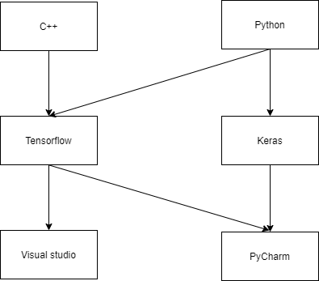
Рис.4.1 Морфологічна карта
На морфологічній карті зображено можливі комбінації варіантів роботи функцій. Таким чином ми бачимо множину варіантів реалізацій ПП.
Користуючись морфологічною картою, побудуємо матрицю варіантів(Табл. )
Табл. 1
Функції | Варіатни реалізації | Переваги | Недоліки
F1 | A | Швидкість роботи | Складнійсть реалізації
 | Б | Простота реалізації | Менша швидкійсть роботи
F2 | A | Гнучкість, можливість ручного налаштування | Значно складніше і довше в реалізації
 | Б | Готові інструменти | Обмежений інструментарій
F3 | A | Зручність у використанні | Тільки для мови с++
 | Б | Зручність у використанні | Тільки для мови python

На основі матриці варіантів, отримуємо висновок, що деякі варіанти можна відкинути так, як вони не відповідають поставленим умовам задачі.
F1. Віддаємо перевагу простоті реалізації. Віддаємо перевагу варіанту Б.
F2. Можливі обидва варіанти.
F3. Оскільки ми обрали пакет Keras, що є бібліотекою мови python обираємо PyCharm. Отже варіант Б.
Таким чином до розгляду приймаємо варіанти:
F1б – F2б – F3б
F1б – F2а – F3б
Оцінимо якість обранних варіантів.

3.3 Обґрунтування ситеми параметрів ПП
Визначимо основні параметри на основі даних, що розглянуто вище.
Х1 – час на розробку та реалізацію;
Х2 – необхідний об’єм пам’яті;
Х3 – час на обробку данних;
Х4 – точність розв’язку.

Розглянемо три варіанти значень параметрів: гірший, середній, кращий. Значення параметрів обираються відповідно до вимог замовника, та умов експлутаціїї ПП (Табл. ).
Табл.2
Назва параметра | Умовне познаяення | Одиниці вимірювання | Значення параметра
Назва параметра | Умовне познаяення | Одиниці вимірювання | гірший | Середній |  |  | Кращий
Час на розробку та реалізацію | Х1 | Год | 7 |  | 5 | 3
Необхідний об’єм пам’яті | Х2 | Гб | 5 |  | 4 | 2
Час на обробку данних | Х3 | Сек | 20 |  | 5 | 2
Точність розв’язку | Х4 | % | 54 |  | 84 | 93

За даними табл. побудуємо графіки рис. – рис.

Рис.4.2 Х1, час на розробку та реалізацію

Рис.4.3 Х2, необхідний об’єм пам’яті

Рис.4.4 Х3, час на обробку даних

Рис.4.5 Х4, точність розв’язку
  - Аналіз експертного оцінювання параметрів
Експерти оцінюють значимість кожного параметра, де 4 – означає, що параметр має найбільш важливе значення, а 1 – наймешн важливе.

Табл. 3
параметр | Ранг параметра відповідно оцінці експерта |  |  |  |  |  |  |  |  |  |  | Сума |  | відхилення | Квадрат відхилення
параметр | 1 | 2 | 3 |  | 4 |  | 5 | 6 |  | 7 | Рангів |  |  | відхилення | Квадрат відхилення
Х1 | 1 | 1 |  | 2 |  | 1 | 1 |  | 1 | 2 |  |  | 9 | -8,5 | 72,25
Х2 | 2 | 2 |  | 1 |  | 3 | 2 |  | 2 | 1 |  |  | 13 | -4,5 | 20,25
Х3 | 3 | 3 |  | 4 |  | 2 | 4 |  | 3 | 3 |  |  | 22 | 4,5 | 20,25
Х4 | 4 | 4 |  | 3 |  | 4 | 3 |  | 4 | 4 |  |  | 26 | 8,5 | 72,25
Разом | 10 | 10 |  | 10 |  | 10 | 10 |  | 10 | 10 |  |  | 70 | 0 | 185

Порахуємо коефіцієнт узгодження:
$$W=\frac{12S}{N^{2}\left(n^{3}-n\right)}=\frac{12⋅185}{7^{2}\left(4^{3}-4\right)}=0,76>W_{k}=0\text{,}67.$$
Коефіцієнт 0,76 перевищує ормативний 0,67, отже ранжування можна вважати достовірним.
Проведемо попарне прівняння
Табл. 4
параметри | Експерти |  |  |  |  |  |  | Кінцева оцінка | Чслове значення
параметри | 1 | 2 | 3 | 4 | 5 | 6 | 7 | Кінцева оцінка | Чслове значення
Х1 та Х2 | < | < | > | < | < | < | > | < | 0.5
Х1 та Х3 | < | < | < | < | < | < | < | < | 0.5
Х1 та Х4 | < | < | < | < | < | < | < | < | 0.5
Х2 та Х3 | < | < | < | > | < | < | < | < | 0.5
Х2 та Х4 | < | < | < | < | < | < | < | < | 0.5
Х3 та Х4 | < | < | > | < | > | < | < | < | 0.5

Розрахуємо вагомості параметрів
Табл. 5
Параметри Хі | Параметри Хj |  |  |  | Ітерація 1 |  | Ітерація 2 |  | Ітерація 3
Параметри Хі | Х1 | Х2 | Х3 | Х4 | $$b_{i}$$ | $$K_{ві}$$ | $$b_{i}^{1}$$ | $$K_{ві}^{1}$$ | $$b_{i}^{2}$$ | $$K_{ві}^{2}$$
Х1 | 1,0 | 0,5 | 0,5 | 0,5 | 2,5 | 0,16 | 9,25 | 0,157 | 34,125 | 0,157
Х2 | 1,5 | 1,0 | 0,5 | 0,5 | 3,5 | 0,22 | 12,25 | 0,2 | 44,875 | 0,2
Х3 | 1,5 | 1,5 | 1,0 | 0,5 | 4,5 | 0,28 | 16,25 | 0,28 | 59,175 | 0,274
Х4 | 1,5 | 1,5 | 1,5 | 1,0 | 5,5 | 0,34 | 21,25 | 0,36 | 77,875 | 0,36
Всього |  |  |  |  | 16 | 1 | 59 | 1 | 216 | 1

3.5 Аналіз рівня якості реалізації функцій
Табл. 6 – Розрахунок показників рівня якості
Основні функції | Варіант реалізації | Параметри | Абсолютне значення параметра | Бальна оцінка | Коефіцієнт вагомості | Коефіцієнт рівня якості
F1 | Б | Х1 | 5 | 5 | 0,157 | 0,785
F2 | А | Х2 | 5 | 3 | 0,2 | 0,6
F2 | Б | Х2 | 4 | 6 | 0,2 | 1,2
F3 | Б | Х3 | 5 | 7 | 0,274 | 1,918
F4 | Б | Х4 | 84 | 8 | 0,36 | 2,88

За даними Табл. 6 визначимо якість варіантів
$$К_{К1}=0,785+1,2+1,918+2,88=6,783$$
$$К_{К2}=0,785+0,6+1,918+2,88=6,183$$
З розрахунків бачимо, що варіант 1 є кращим

3.6 Економічний аналіз розробки ПП
Для визначення вартості розробки проведемо розрахунок трудомісткості:
Обидва варіанти включають в себе:
- Розробку та реалізацію алгоритму;
- Написання коду відповідно до алгоритму з попереднього пункту;
- Навчання створенної мережі

Завдання 1 відповідає групі А відповідно до ступеня новизни, та до 1 групи за складністю. Завдання 2 відноситься до групи В для 1 варіанту та группи А для другого, за складністю до групи 1. 3 завадання відповідає групі В, та складності 3.
Завдання 1, 2 використовують нормативно-довідкову інформацію, завдання 3 – бази данних.
Для завдання 1 маємо: $Т_{р}=90$ людино-днів, $К_{п}=1.7$, $К_{ск}=1$, $К_{ст}=0,8$
Отримаємо: $Т_{1}=90*1,7*1*0,8=122,4$ людино-дні
Провторимо для завдань 2 і 3:
Для завдання 2 маємо: $Т_{р}=43$ людино-днів, $К_{п}=0,81$, $К_{ск}=1$, $К_{ст}=0,6$
Отримаємо: $Т_{2}=43*0,81*1*0,6=20,9$ людино-днів для 1 варіанту, та
$Т_{2}=90*1,7*1*0,8=122,4$ для 2 варіанту
Для завдання 3 маємо: $Т_{р}=12$ людино-днів, $К_{п}=0,5$, $К_{ск}=1$, $К_{ст}=0,6$
Отримаємо: $Т_{3}=12*0,5*1*0,6=3,6$ людино-днів
Складемно трудомісткість завдань, для кожного з варіантів
$Т_{І}=\left(122,4+20,9+3,6\right)*8=1175,2$ людино-годин
$Т_{ІІ}=\left(122,4+122,4+3,6\right)*8=1987,2$ людино-годин
Варіант ІІ має більшу трудомісткість.

У розробці бере участь програміст з окладом 11500 грн. і експерт з автоматизації тестування з окладом 10200 грн. Визначимо зарплату за годину:
$$\text{С}\text{Ч}=\frac{10200+11500}{2⋅21⋅8}=64,58 грн.$$
Розрахуємо заробітну плату розробників за варіантами:
І. $С_{зп}=1175,2*64,58*1,2=91073,3$грн.
ІІ. $С_{зп}=1987,2*64,58*1,2=154000,05$ грн
Відрахування на єдиний соціальний внесок(22%):
І. $С_{від}=91073,3*0,22= 20036,13$ грн
ІІ. $С_{від}=154000,05*0,22=33880,01$ грн
Визначимо витрати на оплату однієї машино-години (См). Оскільки одна машина обслуговує одного програміста з окладом 11500 грн. і коефіцієнтом зайнятості 0,2, отримаємо:
$С_{г}=12*11500*0,2=27600$ грн
Порахуємо додаткову заробітну плату:
$С_{зп}=27600*(1+0,2)=33120$ грн
Відрахування на соціальний внесок
$С_{від}=33120*0,22=7286,4$ грн
Амортизаційні відрахування отримуємо при амортизації 25% і вартості машини – 12000 грн.
$С_{а}=1,15*0,25*12000=3450$ грн
Витрати на ремонт:
$С_{р}=1,15*0,05*12000=690$ грн
Ефекивний годинниковий фонд часу ПК за рік:
$Т_{еф}=\left(365-142-16\right)*8*0,9=1677,6$ год
Витрати на оплату електроенергії:
$С_{ел}=1677,6*0,2*0,61*3,52=561,93$ грн
Накладні витрати:
$С_{н}=12000*0,67=8040$ грн
Річні експлутаційні витрати:
$С_{експ}=33120+7286,4+3450+690+561,93+8040=53148,33$ грн
Таким чином собівартість однієї ЕОМ складає:
$С_{м-г}=53148,33/1677,6=31,68$ грн
Оскільки всі роботи по розробці програмного продукту ведуться она ПК, розрахуємо витрати в залежності від обраного варіанту:
І. $С_{м}=31,68*1175,2=37230,34$ грн
ІІ. $С_{м}=31,68*1987,2=62954,5$ грн
Накладні витрати(67%):
І. $С_{н}=91073,3*0,67=61019,11$ грн
ІІ. $С_{н}=154000,05*0,67=103180,03$ грн
Вартість розробки програмного продукту відповідно до варіанту:
І. $С_{пп}=91073,3+20036,13+37230,34+61019,11=209358,88$ грн
ІІ. $С_{пп}=154000,05+33880,01+62954,5+103180,03=354014,59$ грн

3.7 Вибір кращого варіанту
$$К_{тер1}=\frac{6,783}{209358,88}=3,24*{10}^{-5}$$
$$К_{тер2}=\frac{6,183}{354014,59}=1,75*{10}^{-5}$$
Найефективнішим виявився варіант 1 з коефіцієнтом техніко-економічного рівня рівня$$К_{тер1}=3,24*{10}^{-5}$$

3.8 Висновки до розділу
Отже після виконання функціонально-вартісного аналізу було виявлено, що перший варіант є оптимальнми. Його показник $3,24*{10}^{-5}$ виявився найбільшим. Даний варіант має такі параметри:
- Реалізація за допомогою мови програмування Python
- Використання Keras

4. Висновки до роботи
Під час виконання дипломної роботи було досліджено регресійне тестування, його завдання та важливість у створенні ПП. Таким чином було визначено, що регресійне тестування складає велику частину тестування додатку та часто протребує автоматизації. Одним з методів автоматизації є використання нейронних мереж. Нейронні мережі – це потужний інструмент, що набуває поширення у виконанні різних задач, таких як: прогнозування, класифікація, управління. Їх популярність зумовлена можливістю пристосувати їх до конкретного випадку, та відносної простоти у використанні. Завдяки обширному набору створених бібліотек для відомих мов програмування, вимоги до користувача, що хоче використати НМ у своїй роботі значно знизилися. Таким чином бібліотека Tensorflow, наприклад, дозволяє використовувати готові модулі, не змушуючи користувача задумуватись про складність обчислень які в них використовуються.
Під час виконання роботи було проведено економічний аналіз тавизначено, що найбільш ефективними засобами для розробки даного ПП є мова програмування Python, бібліотека Tensorflow та API Keras. За допомогою даних ресурсів був розроблений програмний продукт, що дозволяє за допомогою аналізу внесених змін визначити тест-кейси, які мають бути виконані на даній ітерації регресійного тестування. По своїй суті ПП виконує задачу класифікації. Одним зі способів виконання даного завдання є нейронні мережі глибокого навчання. Дослідним шляхом було визначено, що ефективніше використовувати кілька простіших НМ, що виконують більш просту, з точки зору мереж, задачу. А саме, отримано перевагу в точності й можливості додавання тестів, але така система також має свої недоліки. Оскільки для перевірки мереж використовувлися випадково згенеровані, а не практичні дані, на практиці ефективність даного продукту може бути дещо нижчою.
Отже, результатом дипломної роботи стало створення програмного продукту, що здатен полегшити та автоматизувати проведення регресійного тестування у великих складних проектах.

Список використаної літератури
- Лучшие практики автоматизации тестирования URL: http://getbug.ru/luchshie-praktiki-avtomatizatsii-testirovaniya/
- Регрессионное тестирование: цели, подходы, этапы URL: https://www.a1qa.ru/blog/regressionnoe-testirovanie-tseli-podhody-etapy-provedeniya/
- Автоматизированное тестирование – за и против. А. Пыркин URL: https://www.uplab.ru/blog/automated-testing-of-website/
- Особенности регрессионного тестирования программ А. Коттов URL: https://dnipro.deveducation.com/blog/osobennosti-regressionnogo-testirovaniya-programm/
- Automated GUI Regression Testing Using AI Planning URL: https://www.functionize.com/blog/how-ai-impacts-regression-testing/
- Тренды в тестировании ПО на 2020 год URL: https://www.a1qa.ru/blog/trendy-v-testirovanii-po-na-2020-god/
- Тенденции тестирования, к которым стоит присмотреться в 2020 годуURL: https://habr.com/ru/company/otus/blog/502720/
- Применение нейронных сетей для построения адаптивных систем управления технологическими процессами А. ЮдашкинURL: http://tekhnosfera.com/primenenie-neyronnyh-setey-dlya-postroeniya-adaptivnyh-sistem-upravleniya-tehnologicheskimi-protsessami#ixzz6qoIpklxO
- Использование нейронных сетей в тестировании сложных програмных систем Бабин Д. В. URL: https://www.okbsapr.ru/library/publications/babin_tezisy2013/
- Нейронные сети URL: http://statsoft.ru/home/textbook/modules/stneunet.html
- Как работает нейронная сеть: алгоритмы, обучение, функции активации и потери URL: https://neurohive.io/ru/osnovy-data-science/osnovy-nejronnyh-setej-algoritmy-obuchenie-funkcii-aktivacii-i-poteri/
- Топ-5 языков для машинного обучения С. Стельмах URL: https://www.itweek.ru/ai/article/detail.php?ID=207784
- URL: https://uk.wikipedia.org/wiki/Python
- Какой язык программрования выбрать для работы с данными P. GleesonURL: https://habr.com/ru/post/337330/
- URL: https://uk.wikipedia.org/wiki/Keras
- Keras: библиотека глубокого обучение на Python URL: https://ru-keras.com/home/
- URL: https://uk.wikipedia.org/wiki/TensorFlow
- LSTM – нейронная сеть с долгой краткосрочной памятью URL: https://neurohive.io/ru/osnovy-data-science/lstm-nejronnaja-set/
- 7 архитектур нейронных сетей для решения задач NLP URL: https://neurohive.io/ru/osnovy-data-science/7-arhitektur-nejronnyh-setej-nlp/
- Типы нейронных сетей. Принцип их работы и сфера применения А. ПавленкоURL: https://otus.ru/nest/post/1263/
- Обучение нейросети с учителем, без учителя, с подкреплением – в чём отличие? Какой алгоритм лучше? К. Беликова URL: https://neurohive.io/ru/osnovy-data-science/obuchenie-s-uchitelem-bez-uchitelja-s-podkrepleniem/
- Обучение методом соревнования URL: https://studbooks.net/2087657/informatika/metod_hebba

Додаток 1 лістинг прогами
import os
os.environ['TF_CPP_MIN_LOG_LEVEL'] = '2'
import numpy as np
import matplotlib.pyplot as plt
from tensorflow import keras
import tensorflow as tf
from tensorflow.keras.layers import Dense, Dropout, BatchNormalization
import json
# open data set
# input data
with open('test_in1.json', 'r') as r_file:
test_in = json.load(r_file)
# result data
with open('test_out1.json', 'r') as r_file:
test_res = json.load(r_file)
# convert to numpy
inp = np.array(test_in)
res = np.array(test_res)
# creating nets. 1 nn for 1 test case
model = []
for i in range(10):
model.append(keras.Sequential())
# studying network
for i in range(10):
# if 1:
# i = 9 # test_num - 1
test = []
for j in res:
test.append([j[i]])
tes = np.array(test)
print('============model'+str(i+1)+'======================')
model[i].add(Dense(128, input_shape=(10,), activation='relu'))
model[i].add(Dense(64, activation='sigmoid'))
model[i].add(Dense(32, activation='relu'))
model[i].add(Dense(16, activation='sigmoid'))
model[i].add(Dense(8, activation='relu'))
model[i].add(Dense(4, activation='sigmoid'))
model[i].add(Dense(1, activation='softplus'))
model[i].compile(optimizer=tf.keras.optimizers.Adam(0.001),
loss='binary_crossentropy',
metrics=['accuracy'])
history = model[i].fit(inp, tes, batch_size=10, epochs=1, validation_split=0.2)
# creating graphic
plt.plot(history.history['loss'], label='loss')
plt.plot(history.history['val_loss'], label='val_loss')
plt.grid(True)
plt.legend()
plt.show()
# plt.plot(history.history['accuracy'], label='accuracy')
# plt.plot(history.history['val_accuracy'], label='val_accuracy')
# plt.grid(True)
# plt.legend()
# plt.show()
# model[i].summary()
# # save model
# model[i].save('many_model'+str(i)+'.h5')
# load model
model[i] = tf.keras.models.load_model('many_model'+str(i)+'.h5')
# if you need to study model more
# model[i].fit(inp, tes, batch_size=10, epochs=2, validation_split=0.2)
# model[i].save('many_model' + str(i) + '.h5')
# showing result
result = []
for i in range(10):
a = model[i](np.array([[1, 0, 0, 0, 0, 1, 0, 0, 0, 1]]))
# print(a)
a = a.numpy()
# print(a[0])
result.append(a[0][0])
print(result)
g = {}
for i in range(1, 11):
g[i] = result[i-1]
if g[i]/10 > 0.01:
g[i] = 1
else:
g[i] = 0
print(g)

Додаток 2 лістинг програми генерації датасету
import json
import random
tests = {
1: [0, 1, 0, 0, 0, 0, 0, 0, 1, 0],
2: [0, 0, 1, 0, 0, 0, 0, 0, 0, 1],
3: [1, 0, 0, 1, 1, 0, 0, 0, 0, 0],
4: [0, 1, 0, 1, 0, 0, 0, 0, 0, 0],
5: [0, 0, 0, 0, 0, 1, 0, 1, 0, 0],
6: [0, 0, 1, 0, 0, 0, 1, 0, 0, 0],
7: [0, 1, 0, 0, 0, 0, 0, 0, 0, 1],
8: [0, 0, 1, 0, 0, 0, 0, 0, 1, 0],
9: [0, 0, 0, 0, 0, 1, 1, 0, 0, 0],
10: [0, 0, 0, 0, 0, 0, 0, 1, 1, 1]
}
tests2 = {
1: [1, 1, 0, 0, 0, 0, 0, 0, 0, 0],
2: [0, 0, 1, 1, 0, 0, 0, 0, 0, 0],
3: [0, 0, 0, 1, 1, 0, 0, 0, 0, 0],
4: [0, 0, 0, 0, 0, 1, 1, 0, 0, 0],
5: [0, 0, 0, 0, 0, 0, 0, 1, 1, 0],
6: [0, 0, 0, 0, 0, 0, 0, 0, 1, 1],
7: [1, 0, 0, 0, 0, 0, 0, 0, 0, 1],
8: [0, 0, 1, 0, 1, 0, 1, 0, 0, 0],
9: [0, 0, 0, 0, 0, 1, 1, 1, 0, 0],
10: [0, 1, 0, 0, 0, 0, 0, 1, 1, 0]
}
check_list = [2, 2, 3, 2, 2, 2, 2, 2, 2, 3]
check_lis2 = [2, 2, 2, 2, 2, 2, 2, 3, 3, 3]
inp_size = [0, 0, 0, 0, 0, 0, 0, 0, 0, 0]
data_in = []
data_res = []
for i in range(100000):
buf_in = inp_size.copy()
buf_res = inp_size.copy()
for j in range(random.randint(1, 3)):
# if 1:
test_num = random.randint(1, 10)
buf_res[test_num-1] = 1
for q in range(10):
if tests[test_num][q]:
buf_in[q] = 1
for j in range(1, 11):
k = 0
for q in range(10):
if (tests[j][q] == 1) and (buf_in[q] == 1):
k += 1
if k == check_list[j-1]:
buf_res[j - 1] = 1
data_in.append(buf_in.copy())
data_res.append(buf_res.copy())
with open('test_in1.json', 'w') as w_file:
json.dump(data_in, w_file)
with open('test_out1.json', 'w') as w_file:
json.dump(data_res, w_file)
with open('test_in1.json', 'r') as r_file:
result = json.load(r_file)
with open('test_out1.json', 'r') as r_file:
result2 = json.load(r_file)
print(result)
print(result2)

